UBND QUẬN HỒNG BÀNG
TRƯỜNG TIỂU HỌC TRẦN VĂN ƠN

MA TRẬN NỘI DUNG KIỂM TRA MÔN TOÁN
CUỐI HỌC KÌ I - LỚP 2
Năm học: 2023 - 2024

Mạch kiến thức,  kĩ năng | Số câu, số điểm | Mức 1 |  | Mức 2 |  | Mức 3 |  | Tổng
Mạch kiến thức,  kĩ năng | Số câu, số điểm | TN | TL | TN | TL | TN | TL | TN | TL
Số học:  - Thực hiện tính cộng, trừ (không nhớ, có nhớ) các số có hai chữ số với các số có một, hai chữ số  - Đọc, viết, so sánh các số có hai chữ số.  - Biết giải bài toán bằng một phép tính cộng hoặc trừ: Bài toán về hơn kém nhau một số đơn vị; Bài toán về thêm, bớt một số đơn vị; Bài toán về nhiều hơn, ít hơn một số đơn vị. | Số câu | 03 |  | 01 | 02 |  | 01 | 04 | 03
 | Số điểm | 3,0 |  | 1,0 | 2,0 |  | 1,0 | 4,0 | 3,0
Đại lượng và đo đại lượng:  - Biết các đơn vị đo độ dài (xăng-ti- mét), đơn vị đo khối lượng (ki-lô-gam), đơn vị đo dung tích (lít) và đơn vị đo thời gian (ngày, giờ, phút)  - Thực hiện các phép tính có kèm theo đơn vị đo đã học. | Số câu | 01 | 01 |  |  |  |  | 01 | 01
 | Số điểm | 1,0 | 1,0 |  |  |  |  | 1,0 | 1,0
Yếu tố hình học:  - Nhận dạng và gọi đúng tên điểm, đoạn thẳng, đường thẳng, ba điểm thẳng hàng, đường gấp khúc, hình tứ giác.  - Biết tính độ dài đường gấp khúc. | Số câu |  |  |  |  | 01 |  | 01 | 0
 | Số điểm |  |  |  |  | 1,0 |  | 1,0 | 0
Tổng | Số câu | 04 | 01 | 01 | 02 | 01 | 01 | 06 | 04
Tổng | Số điểm | 5,0 |  | 3,0 |  | 2,0 |  | 10
Tổng | Tỉ lệ | 50% |  | 30% |  | 20% |  | 100%

UBND QUẬN HỒNG BÀNG
TRƯỜNG TIỂU HỌC TRẦN VĂN ƠN

MA TRẬN CÂU HỎI KIỂM TRA MÔN TOÁN
CUỐI HỌC KÌ I - LỚP 2
Năm học: 2023 - 2024

TT | Chủ đề |  | Mức 1 |  | Mức 2 |  | Mức 3 |  | Tổng
TT |  |  | TN | TL | TN | TL | TN | TL
1 | Số học | Số câu | 03 |  | 01 | 02 |  | 01 | 07
1 | Số học | Câu số | 1, 3,4 |  | 5 | 8,9 |  | 10
2 | Đại lượng và đo đại lượng | Số câu | 01 | 01 |  |  |  |  | 02
2 | Đại lượng và đo đại lượng | Câu số | 2 | 7
 | Yếu tố hình học | Số câu |  |  |  |  | 01 |  | 01
 | Yếu tố hình học | Câu số |  |  |  |  | 6
Tổng số câu |  |  | 04 | 01 | 01 | 02 | 01 | 01 | 10

UBND QUẬN HỒNG BÀNG  TRƯỜNG TIỂU HỌC TRẦN VĂN ƠN | Ngày kiểm tra: ....................................  Họ và tên: ................................................ - Lớp: 2A...

BÀI KIỂM TRA ĐỊNH KỲ CUỐI HỌC KÌ I NĂM HỌC 2023-2024
MÔN: TOÁN- LỚP 2 (Lần 2)
(Thời gian làm bài: 35 phút không kể thời gian giao đề)
Điểm | Nhận xét của giáo viên  ..........................................  ..........................................  .......................................... | GV coi KT  (Kí, ghi rõ họ tên) | GV chấm bài  (Kí, ghi rõ họ tên)

*Khoanh vào chữ cái đặt trước kết quả đúng (Câu 1;2;4;6) hoặc thực hiện theo yêu cầu (Câu 3;5;7)
Câu 1 (M1- 1 điểm):
a) Số liền sau của số 89 là:
A. 100 B. 88 C. 90 D. 91
b)Số liền trước của số bé nhất có hai chữ số là:
A. 8 B. 9 C. 10 D. 11
Câu 2 (M1- 1 điểm): Xô đựng nhiều hơn can bao nhiêu lít?
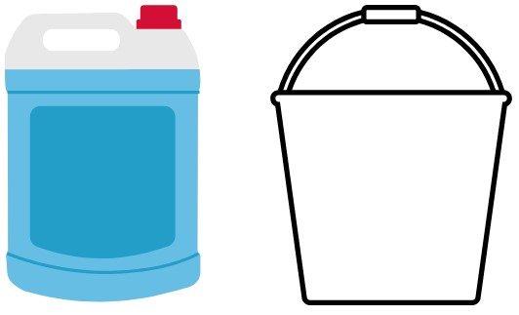  7l | 11l
A. 3l B. 4l C. 5l D. 6l
Câu 3 (M1- 1 điểm): Tổng của 25 và 19 là:
A. 14 B. 34 C. 44 D. 54
Câu 4 (M1- 1 điểm): Kết quả phép tính 81 – 33 – 10 là :
A. 38 B. 48 C. 58 D. 28
Câu 5 (M2- 1 điểm) Cho dãy số: 41; 36; 31; 26; 21;… Số cần điền vào chỗ chấm là:
A. 19 B. 18 C. 17 D. 16
Câu 6 (M3– 1 điểm) Độ dài đường gấp khúc ABCD là:
D
A. 6 cm  B. 7 cm  C. 8 cm  D. 9 cm | 4 cm  B  2 cm  2 cm  3 cm  E  A  C
Câu 7 (M1- 1điểm): Tính
a. 20 cm + 18 cm = …. b. 53 kg – 12 kg = ….
Câu 8 (M2- 1điểm): Đặt tính rồi tính
8 + 65 47 + 19 53 – 15 71 - 4
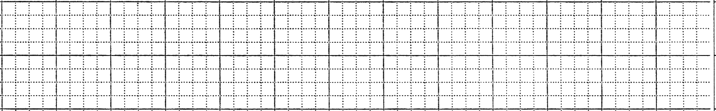

Câu 9 (M2 - 1 điểm):
Một đội đồng diễn thể dục thể thao gồm có 57 người mặc áo đỏ và 21 người mặc áo vàng. Hỏi số người mặc áo đỏ hơn số người mặc áo vàng bao nhiêu người?
Bài giải

Câu 10 (M3- 1 điểm): Điền các số thích hợp sao cho ba số theo hàng hay cột đều có tổng là 14

3 | 6 | ......
3 | Không điền | 7
........ | ......... | ..........

_______________________________

TRƯỜNG TIỂU HỌC TRẦN VĂN ƠN

ĐÁP ÁN + BIỂU ĐIỂM
BÀI KIỂM TRA ĐỊNH KỲ CUỐI HỌC KÌ II NĂM HỌC 2020-2021
MÔN: TOÁN - LỚP 2

Câu | Câu 1 | Câu 2 | Câu 3 | Câu 4 | Câu 5 | Câu 6
Đáp án | a. C  b. B | B | C | A | D | B
Điểm | 1,0 | 1,0 | 1,0 | 1,0 | 1,0 | 1,0

Câu 7 (M1- 1điểm): Mỗi phần đúng được 0, 5 điểm
a. 20 cm + 18 cm = 38 cm b. 53 kg – 12 kg = 41 kg
Câu 8 (M2- 1điểm): Mỗi phép tính đặt tính, tính đúng được 0,25 điểm

a/ 8  65  73 | b/ 47  +  19  66 | c / 53 d/  -  15  38 | 71  -  4  67
Câu 9 (M2- 1điểm)
Bài giải
Số người mặc áo đỏ hơn số người mặc áo vàng số người là: | 0,25 điểm
57 - 21 = 36 (người) | 0,5 điểm
Đáp số: 36 người | 0,25 điểm
Câu 10 (M3- 1điểm)

3 | 6 | 5
3 |  | 7
8 | 4 | 2

Toàn bài dập xóa, trình bày cẩu thả, chữ viết chưa đẹp: trừ 1 điểm

